**GUIA DE APRENDIZAJE UNIDAD 2 N° DE GUÍA: ___16__**

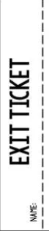 NOMBRE ESTUDIANTE: ____________________CURSO: _6___ LETRA: ______ FECHA: __________________

O.A: Reconocer las rutinas diarias en un texto.

Estimados alumnos: Responda las siguientes preguntas correspondientes a la clase n°16 de inglés



|  |
| --- |
| 1. Name 5 daily routines: |
| 1. what kind of daily routines should I use to eat? |
| 1. what is your favorite daily routine? |

